Progettiamo insieme il nuovo PSL 2014-2020
MISURA 19 –Sviluppo Locale Leader - PSR 2014 2020
MANIFESTAZIONE DI INTERESSE AD ADERIRE AL PARTENARIATO PER LA PRESENTAZIONE DEL PIANO DI AZIONE LOCALE 2014-2020

Il GAL Molise Verso il 2000, chiede al partenariato territoriale di partecipare alla costruzione della strategia LEADER 2014-2020. Sarà così la popolazione locale ad individuare ed attuare le soluzioni ai problemi locali con un approccio “dal basso” che stimola l’imprenditorialità, l’innovazione ed il protagonismo delle comunità locali, nell’obiettivo di migliorare la qualità della vita nelle aree rurali.

Chiediamo quindi di indicare il vostro grado di interesse sui temi principali che serviranno a costruire la strategia Leader del GAL che una volta finanziata si attiverà con bandi pubblici.

Tutti i portatori di interessi collettivi pubblici e privati che operano sul territorio del GAL Molise Verso il 2000, possono manifestare il proprio interesse inviando il presente modulo compilato entro il
28 febbraio 2016, indirizzato a: info@moliseversoil2000.it.

I COMUNI DELL’AREA LEADER DEL GAL MOLISE V. 2.0
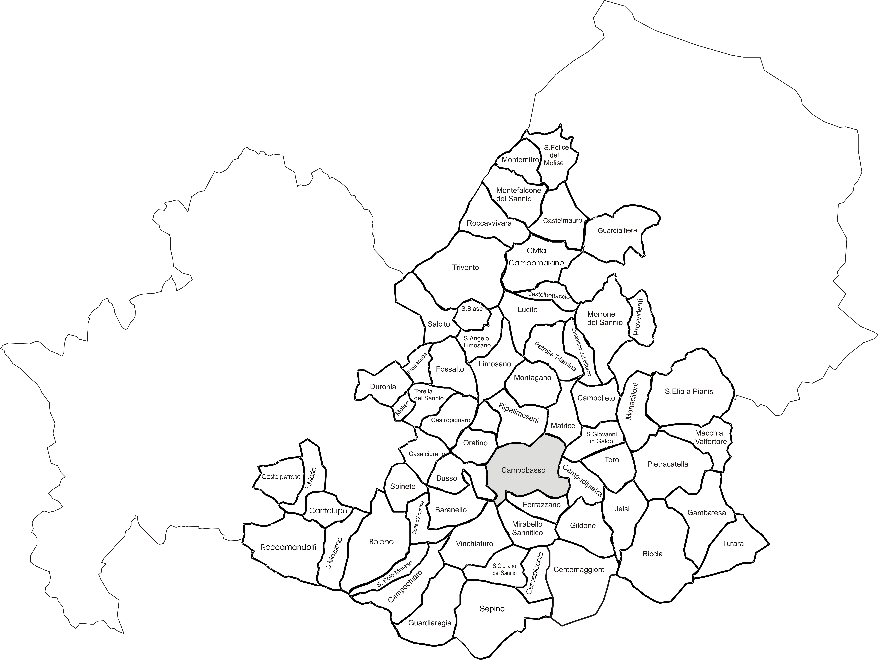
Baranello - Boiano - Busso - Campobasso (solo la contrada Santo Stefano) - Campochiaro - Campodipietra - Campolieto - Cantalupo del Sannio - Casalciprano - Castelbottaccio - Castellino del Biferno - Castelmauro - Castelpetroso - Castropignano - Cercemaggiore - Cercepiccola - Civitacampomarano - Colle d'Anchise - Duronia - Ferrazzano - Fossalto - Gambatesa - Gildone - Guardialfiera - Guardiaregia - Jelsi - Limosano - Lucito - Macchia Valfortore - Matrice - Mirabello Sannitico - Molise Monacilioni - Montagano - Montefalcone nel Sannio - Montemitro - Morrone del Sannio - Oratino - Petrella Tifernina - Pietracatella - Pietracupa - Provvidenti - Riccia - Ripalimosani - Roccamandolfi - Roccavivara - Salcito - San Biase - San Felice del Molise - San Giovanni in Galdo - San Giuliano del Sannio – San Massimo - San Polo Matese – Santa Maria del Molise - Sant'Angelo Limosano - Sant'Elia a Pianisi - Sepino - Spinete - Torella del Sannio - Toro - Trivento - Tufara - Vinchiaturo

SCHEDA PER LA RACCOLTA DELLE IDEE E DELLE PROPOSTE

Ambiti d’interesse
Scegliere gli ambiti tematici di intervento (max nr 2) selezionando con una crocetta il tema.
Diversificazione economica e sociale delle aree rurali
Turismo sostenibile
Valorizzazione del patrimonio culturale e naturale delle aree rurali
Cura e tutela del paesaggio, valorizzazione e gestione delle risorse ambientali e naturali
Sviluppo della filiera dell’energia rinnovabile
Sviluppo delle filiere e dei sistemi produttivi locali (agro-alimentari, forestali, artigianali e manifatturieri)
Tema trasversale: innovazione nei prodotti, nei processi e nell’organizzazione delle imprese agricole e del territorio rurale.

MISURE

TRASFERIMENTO DI CONOSCENZE E AZIONI DI INFORMAZIONE E FORMAZIONE

Esempi non esaustivi:

- educational, stage, vaucer formativi, seminari, workshop, partecipazione a rassegne, fiere ecc. iniziative di educazione alimentare, economia circolare, corsi di lingua inglese, visite aziendali e scambio di buone prassi, sperimentazioni di nuove cultivar, agricoltura di precisione ecc.

Grado di priorità: | ALTO |  | MEDIO |  | BASSO

QUALITA’ DEI PRODOTTI AGRICOLI E ALIMENTARI E DEI SERVIZI
Esempi non esaustivi:

- realizzazione di marchi collettivi dei prodotti e del territorio (immagine di marca" dell’area) ;
- protocolli e disciplinari di produzione e dei servizi;
- certificazioni.

Grado di priorità: | ALTO |  | MEDIO |  | BASSO

SVILUPPO DELLE AZIENDE
Esempi non esaustivi:

- Aiuti all’avviamento di attività imprenditoriali extra-agricole nelle zone rurali, creazione e sviluppo di attività extra-agricole nelle imprese agricole (microcredito, fondo di garanzia, fondo interesse);
- Sostegno allo sviluppo di imprese giovanili legate alle potenzialità del territorio
- E.com e filiera corta;
- Riduzione del digital divide;
- Autoproduzione di energia, efficienza energetica, economia circolare;
- Sostegno all’utilizzo produttivo e non produttivo delle terre pubbliche (banca della terra ex legge regionale 5 novembre 2014, n. 16).

Grado di priorità: |  | ALTO |  | MEDIO |  | BASSO

SERVIZI DI BASE E RINNOVAMENTO DEI VILLAGGI NELLE ZONE RURALI
Esempi non esaustivi:

- Sostegno a investimenti finalizzati all'introduzione, al miglioramento o all'espansione di servizi di base per la popolazione rurale, comprese le attività culturali e ricreative e relative infrastrutture,
- Riduzione del digital divide,
- Progettazione locale partecipata.

Grado di priorità: |  | ALTO |  | MEDIO |  | BASSO

VALORIZZAZIONE DELLE AREE FORESTALI E DEI SITI AD ALTO VALORE NATURALISTICO
Esempi non esaustivi:

- Sostegno agli investimenti destinati ad accrescere la resilienza e il pregio ambientale degli ecosistemi forestali;
- Sostegno per studi e/o investimenti relativi alla manutenzione, al restauro e alla riqualificazione del patrimonio culturale e naturale dei villaggi, del paesaggio rurale e dei siti ad alto valore naturalistico, comprese le attività socioeconomiche; azioni di sensibilizzazione ed educazione ambiente;
- Interventi per la fruizione dei siti, es. aree di sosta, piccole infrastrutture ecc.

Grado di priorità: |  | ALTO |  | MEDIO |  | BASSO

TURISMO SOSTENIBILE
Esempi non esaustivi:

- Sviluppo degli itinerari dei Cammini d’Europa, guide dell’ospitalità, materiale promozionale.
- Realizzazione e/o adeguamento di piccole infrastrutture: es. punti ricreativi, informativi, ecc.
- Valorizzazione, riqualificazione e messa in sicurezza di percorsi e itinerari esistenti.
- Strumenti propedeutici alla commercializzazione dell’offerta turistica integrata e sostegno al
“ Sistema Eco‐Turistico del Cuore”e realizzazione di percorsi innovativi di conoscenza dell'area.
- Iniziative informative dell’offerta del sistema turistico: es. guide turistiche, strumenti telematici, partecipazione a fiere di settore, ecc.
- qualificazione delle strutture ricettive esistenti.
- Recupero e riqualificazione del patrimonio architettonico rurale di interesse storico e di elementi tipici del paesaggio rurale privato e pubblico abbandonato e/o sottoutilizzato
- Valorizzazione della rete dei tratturi per la sua fruizione turistica.

Grado di priorità: |  | ALTO |  | MEDIO |  | BASSO

IDEE E PROPOSTE DA SOTTOPORRE AL GAL

Descrizione sintetica della tipologia di intervento o idea progetto proposta

(Compilare una scheda per ogni proposta progettuale)
ANAGRAFICA E DATI DEL PROGETTO

TITOLO DELLA PROPOSTA PROGETTUALE _________________________________________________________

PROPONENTE Nome Ente/Associazione/Impresa _________________________________________________

Legale rappresentante: ______________________________________________________________________

Indirizzo: __________________________________________________________________________________

Tel._______________________________ Fax: __________________________________

email: _______________________________________ Sito web: _______________________________________

Persona da contattare e riferimenti telefonici ed e-mail:
___________________________________________________________________

LOCALIZZAZIONE PROGETTO ___________________________________________________________________
Indicare Comune e indirizzo e, se possibile/noto, zona censuaria del progetto

DESCRIZIONE DEL PROGETTO
Descrivere una sintesi del progetto, gli obiettivi principali, le principali attività/azioni previste

_____________________________________________________________________________________________

_____________________________________________________________________________________________

_____________________________________________________________________________________________

_____________________________________________________________________________________________

_____________________________________________________________________________________________

_____________________________________________________________________________________________

_____________________________________________________________________________________________

_____________________________________________________________________________________________

_____________________________________________________________________________________________

Costo stimato del progetto | Indicare il costo complessivo stimato del progetto e le tipologie di spese  Costo complessivo: ___________________________________________________________  Tipologia spese: ______________________________________________________________  ___________________________________________________________________________
Fattibilità del progetto | Indicare se trattasi di:  - Idea progetto  - Studio di fattibilità  - Progetto preliminare  - Progetto definitivo  - Progetto esecutivo
N.B. Le proposte progettuali sono indicative per la progettazione del nuovo PSL del GAL Molise Verso il 2000 e non rappresentano priorità in fase di attuazione, durante la quale ci si avvarrà delle modalità di selezione dei beneficiari che saranno specificate nel PSL in conformità con quanto previsto nel PSR

Il D.lgs. n. 196/2003 prevede la tutela delle persone e di altri soggetti rispetto al trattamento dei dati personali. Con la seguente firma si autorizza al trattamento dei dati forniti, ai sensi del D.lgs. 196 del 30 giugno 2003.

Luogo e data ________________________________

Firma ______________________________________

